网络的未来：构建智能、安全的数字社会
李宏骏
（计算机科学与技术学院，计科2401班 24281009）
摘要：随着互联网技术的迅猛发展，网络已经成为人类社会不可或缺的一部分。本文探讨了网络的未来发展趋势，包括5G及未来的6G技术、物联网的应用、网络安全的挑战与解决方案，以及智能网络的构建。通过分析这些关键领域，本文旨在展望未来网络对社会经济、文化和生活方式的深刻影响，以及如何迎接这些变化带来的挑战与机遇。

关键词：网络技术；5G；物联网；网络安全；智能网络

正文

一、网络技术的演进
互联网的历史可以追溯到20世纪60年代的ARPANET，最初的设计是为了军事目的。随着技术的不断进步，互联网逐渐演变为全球信息交流的重要平台。从拨号上网到宽带接入，再到移动互联网的发展，网络技术的演变极大地改变了人类的沟通和信息获取方式。
进入21世纪，移动互联网的普及使得人们可以随时随地连接网络。智能手机的出现，将互联网带入每个人的日常生活，催生了社交媒体、电子商务、在线教育等一系列新兴产业。与此同时，网络技术的进步也推动了经济的数字化转型，使得各行各业都在积极探索网络应用的新模式。
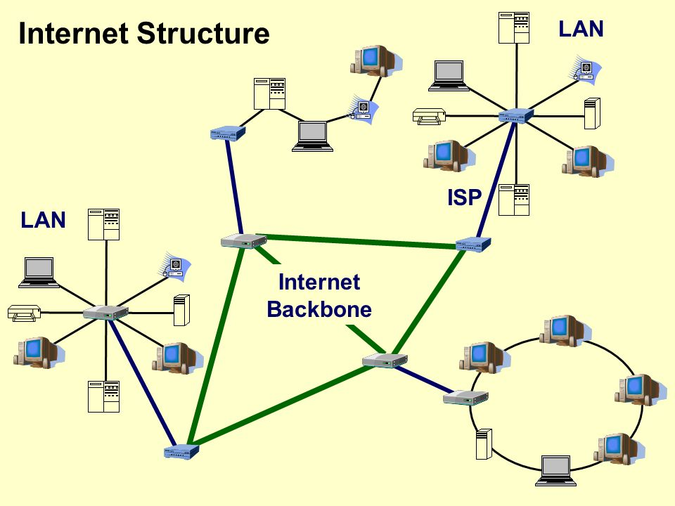
图1 网络基本架构示意图

二、5G及未来的6G技术
5G（第五代移动通信技术）的推广是网络发展的重要里程碑。5G网络不仅提供更快的下载和上传速度，还具备更低的延迟和更高的连接密度。这一技术的应用将为物联网（IoT）、智能城市和自动驾驶等新兴领域提供强有力的支持。
未来的6G技术预计将在2030年前后出现，具备更高的传输速度（高达每秒数十Gbps）、更广的频谱资源和更智能的网络管理能力。6G将实现真正的全球覆盖，连接空中、地面和海洋中的各种设备，从而推动万物互联的愿景。
6G技术的发展将使得实时通信、虚拟现实（VR）和增强现实（AR）等应用变得更加普及，提升用户体验。通过更高的网络带宽，用户将能够享受更为沉浸的娱乐体验，同时，远程医疗、在线教育等服务也将更加高效、可靠。
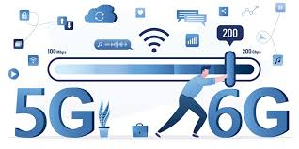
图2 5G与6G技术
特性 | 5G技术 | 6G技术
峰值传输速率 | 每秒高达10 Gbps | 预计可达每秒100-1000 Gbps
延迟 | 1毫秒以下 | 亚毫秒级，更适合实时性要求高的应用
覆盖范围 | 城市地区为主 | 实现全球覆盖，包括空中和海洋
连接密度 | 支持每平方公里百万级设备 | 支持更大规模的连接密度
应用场景 | 智能家居、自动驾驶、远程医疗等 | 虚拟现实、增强现实、全息通信等
能效 | 提高能效，但仍需优化 | 更高的能效管理，支持更长的电池寿命
安全性 | 具备基本的网络安全 | 更智能的安全架构和隐私保护
表1 5G与6G技术的对比

三、物联网的广泛应用
物联网（IoT）的兴起是网络未来的重要趋势之一。IoT指的是通过互联网将各种物理设备连接起来，实现数据共享与智能控制。未来，物联网将渗透到生活的方方面面，构建起一个全面互联的智能生态系统。
在智能家居方面，物联网技术的应用将使得家庭设备实现互联互通。用户可以通过手机应用实时监控和控制家中的设备，如智能灯泡、空调、安防系统等，提升生活的便捷性和安全性。
在工业领域，物联网将实现智能制造。通过将传感器、设备和系统连接，工厂能够实时监控生产流程，优化资源配置，提高生产效率。预测性维护技术的应用将降低设备故障的风险，延长设备的使用寿命。
在交通管理方面，物联网技术将促进智能交通系统的建设。通过连接交通信号灯、车辆和行人，城市可以实现实时交通管理，减少拥堵，提高出行效率。自动驾驶技术的落地也离不开物联网的支持，车辆之间的互联互通将提升行驶安全性。
图3 物联网的应用场景

四、网络安全的挑战与解决方案
随着网络技术的发展，网络安全问题也日益严重。网络攻击手段的不断演变使得传统的安全防护措施面临巨大挑战。数据泄露、网络诈骗和网络攻击等事件频频发生，对个人和企业造成了严重的损失。
未来的网络安全将面临以下几个主要挑战：
1.日益复杂的网络环境：随着设备数量的增加和网络架构的复杂性，网络安全管理的难度加大。
2.新兴技术的安全隐患：物联网、人工智能和区块链等新技术的应用虽带来便利，但也可能引入新的安全隐患。
3.人因因素的影响：社会工程学攻击的普遍性使得用户的安全意识和行为习惯成为网络安全的重要因素
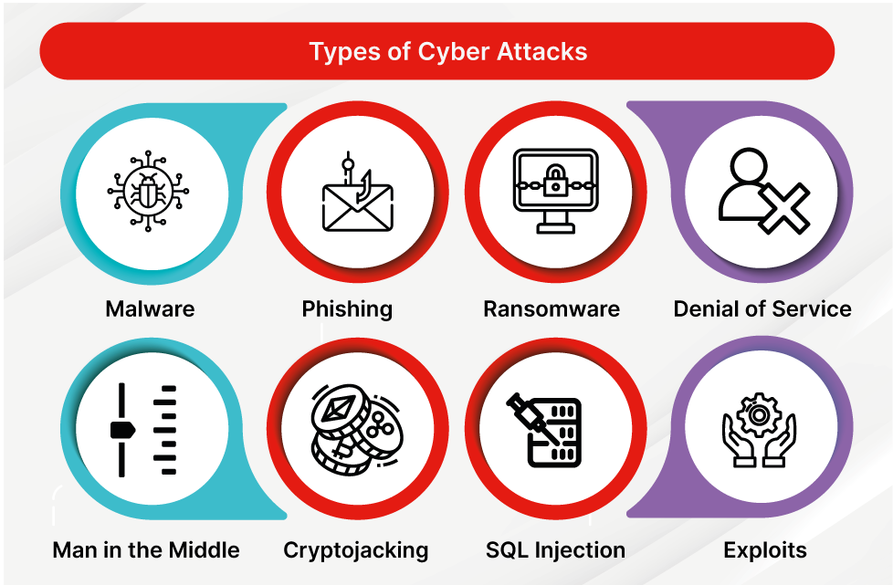
。 图4 常见的网络攻击类型
为应对这些挑战，未来的网络安全解决方案将更加智能化和综合化。通过利用人工智能技术，网络安全系统可以实现实时监测、数据分析和自动响应，提高防护效率。同时，区块链技术的应用将确保数据的不可篡改性和透明性，从而提升数据安全性。

五、智能网络的构建
未来的网络将不仅是一个信息传输的通道，更是一个智能化的服务平台。智能网络将利用大数据、人工智能和机器学习技术，提供个性化、智能化的服务。
在智能城市建设中，智能网络可以整合城市各类资源，实现智能化管理。例如，基于数据分析的城市交通管理系统可以根据实时交通情况，智能调控交通信号灯，提高通行效率；智能环境监测系统可以实时监测空气质量、水质等指标，为城市管理提供决策支持。
图5 智慧城市
而在企业管理中，智能网络可以优化供应链管理、客户服务和运营决策。通过数据分析和预测，企业可以更好地把握市场动态，调整生产计划，提高客户满意度。

结论
网络的未来充满了机遇与挑战。5G及未来的6G技术将推动万物互联的实现，物联网的广泛应用将深刻改变我们的生活方式。尽管网络安全问题依然严峻，但通过智能化的安全解决方案，我们能够更好地应对这些挑战。智能网络的构建将使我们的社会更加高效、便捷和安全。
在这个快速发展的数字时代，我们需要不断关注网络技术的前沿动态，以把握未来的机遇。通过跨学科的合作与创新，我们能够共同迎接一个更加智能和互联的网络未来。

参考文献
[1] Kurose, J. F., & Ross, K. W. (2017). Computer Networking: A Top-Down Approach. Pearson.
[2] Chen, M., Ma, Y., Song, J., & Zhang, Y. (2020). A Survey on 5G Network: Architecture, Technology, and Applications. IEEE Access, 8, 23733-23756.
[3] Kumar, N., & Mallick, P. K. (2018). IoT and Smart Home Automation. In Internet of Things: Concepts and Applications (pp. 3-18). Springer.
[4] Vasilakos, A. V., & Koutkias, V. (2021). Cybersecurity: Principles and Practices. Springer.

